ENTRENAMIENTO DE MANTENIMIENTO FÍSICO PARA COMPETIDOR DE VELA

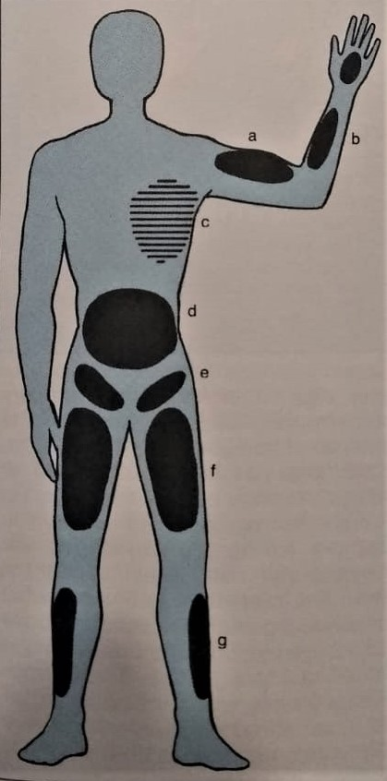
En la variedad de situaciones que usted probablemente se encuentre, la regata es un deporte muy exigente y hay pocas oportunidades de éxito real, sino está en condiciones físicas. A menos que una dotación estén todos en muy buen estado físico, ninguna dotación estará en condiciones de perdurar tres o cuatro horas de regata, que pueden ser durante varios días de competencia, con una completa concentración, con reflejos inequívocos y un auténtico esfuerzo físico requerido para ganar. Muchos navegantes habilidosos en aspectos técnicos y tácticos, nunca logran obtener buenos lugares en regatas de vela menor, en las regatas con fuertes vientos, porque han sido negligentes en efectuar trabajo de la musculatura y de entrenamiento de mantenimiento físico. Como resultado no son capaces de mantener una posición de contra escora fuera de la borda (hiking position) y de ésa forma mantener el velero adrizado por períodos prolongados. Por lo tanto quien quiera ser exitoso en las regatas debe serlo también en el estado físico y preparado para empezar el trabajo de musculatura durante el período comprendido entre el término de la temporada de regatas y el inicio de la siguiente. El entrenamiento deberá continuar durante la temporada de regata.
Así como un estado físico general, agilidad, resistencia, una buena desarrollada capacidad de concentración, reflejos rápidos y una determinada fuerza de voluntad, un velerista de competencia necesita fuerza muscular y resistencia.
Las siguientes musculaturas son aquellas se exponen a más exigencia durante la navegación a vela, y que deben ser reforzadas por medio de la práctica, por ejemplo, de los ejercicios descritos más adelante.
- Músculos bíceps
- Músculos del antebrazo y dedos
- Músculos romboides de la parte superior de la espalda
- Músculos del abdomen.
- Músculos iliopsoas
- Músculos cuádriceps
- Músculos de la espinilla

PROGRAMA DE ENTRENAMIENTO

Hasta un entrenamiento en casa de 15 minutos vale la pena. En entrenamiento grupal en un gimnasio, debería autoexigirse hasta una hora. Si la rutina del gimnasio los juegos son parte de la rutina, se recomienda tener hasta dos horas de actividad física. Obviamente se debería efectuar un calentamiento extenso previamente e incluso en la casa, trotando, saltando, girando los brazos en círculos, etc. En general los ejercicios con énfasis en curvar la espalda hacia atrás, son los recomendados. Después sigue la parte principal del esquema de entrenamiento especial, en que una selección de ejercicios especiales, deberán ser trabajados extensivamente uno después del otro.
El entrenamiento de circuito es también una forma valiosa de ejercitación. En esta forma de entrenamiento 12 ejercicios (por ejemplo) son distribuidos en 12 estaciones en el gimnasio y deben ser trabajados extensivamente uno tras otro. Todo el asunto funciona bastante bien si una persona toca un pito para indicar el tiempo de duración del ejercicio y tiempo de descanso.
Se sugiere como un promedio de 30 segundos de duración del ejercicio y 20 segundo de descanso, antes de seguir a siguiente estación. Intervalos más cortos se recomiendan para entrenamiento general (por ejemplo, durante un calentamiento) o para los que están fuera de estado físico. Estos cortos intervalos imponen una carga de trabajo en la circulación por un poco tiempo y a los músculos muy poca exigencia. Para el programa de entrenamiento principal, para aquellos que ya están con buen estado físico y para los veleristas que realmente quiera estar en óptima forma, por ejemplo para una regata de campeonato de una clase, se recomienda 45 segundos de ejercicio y 30 segundos de descanso, durante el cual se apunta a un rendimiento parejo, no desenfrenado.
Se considera útil (y se aplica principalmente en un programa de entrenamiento avanzado), efectuar cada ejercicio de cada estación doble antes de cambiar al siguiente.

Circuito de entrenamiento para veleristas en la casa (8 estaciones)

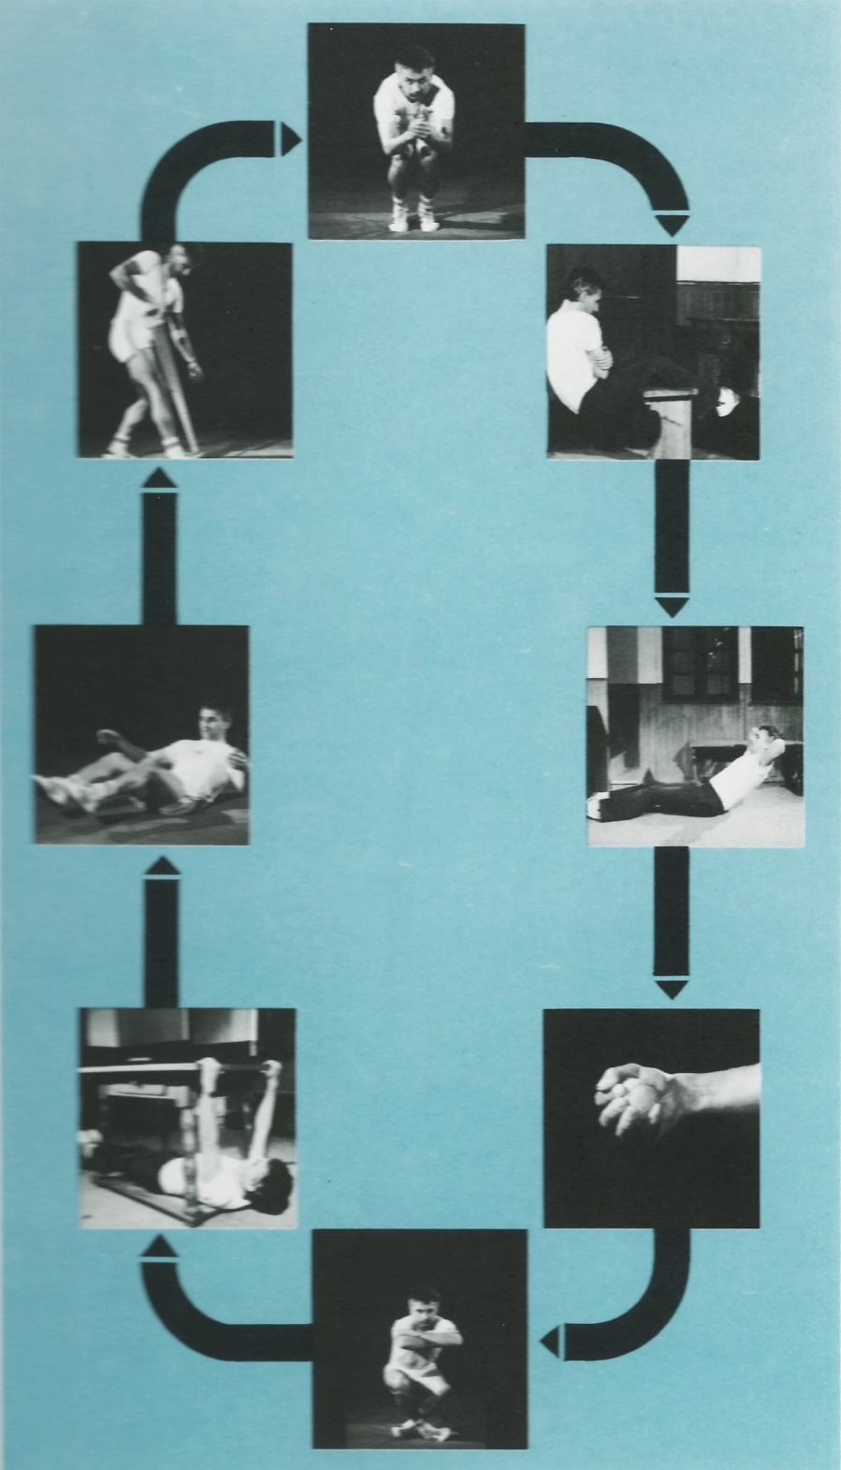
1.- Balancéese hacia atrás y adelante en una posición de cuclillas, rodando sobre su espalda durante el tiempo programado.
2.- Adopte una posición de sentado fuera de una banca, banquillo o algo similar, con los empeines de los pies bajo un borde firme. Mantenga la posición durante el tiempo programado.
3.- Siéntase frente a una cómoda o algo similar, con los pies debajo del borde inferior e inclínese hacia atrás sin tocar la espalda en el suelo. Mantenga la posición durante el tiempo programado.
4.- Estruje una pelota de tenis con fuerza en cada mano. Mantenga durante el tiempo programado.
5.- Siéntese con las piernas y brazos cruzados, luego levántese a la posición vertical sin perder el cruce brazos y piernas. Repetir el movimiento durante el tiempo programado.
6.- Acuéstese debajo de una mesa, agárrese del borde y flexione los brazos hasta tocar la mesa con el pecho. Repetir el movimiento durante el tiempo programado.
7.- Siéntese en el suelo con los pies levemente separados. Levante los pies levemente y balancéese suavemente durante el tiempo programado
8.- Asegure una banda elástica en uno de los pies y estire con una mano al máximo de distancia. Alterne el lado. Repetir el movimiento durante el tiempo programado.

